20232132K2

(2023·宿迁市期中)如图所示是某向右传播的简谐横波在*t*＝0时刻的图像，由该图像可知(　　)

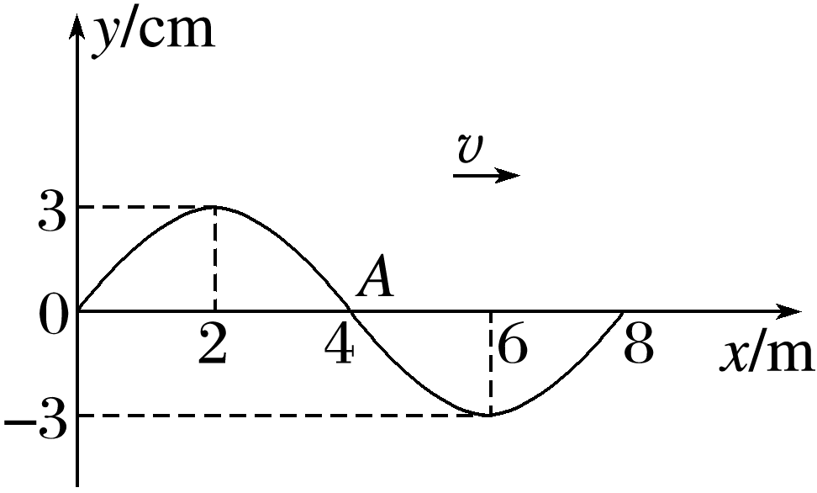

A．振幅是6 cm

B．波长是8 m

C．周期是8 s

D．此时质点*A*向下振动